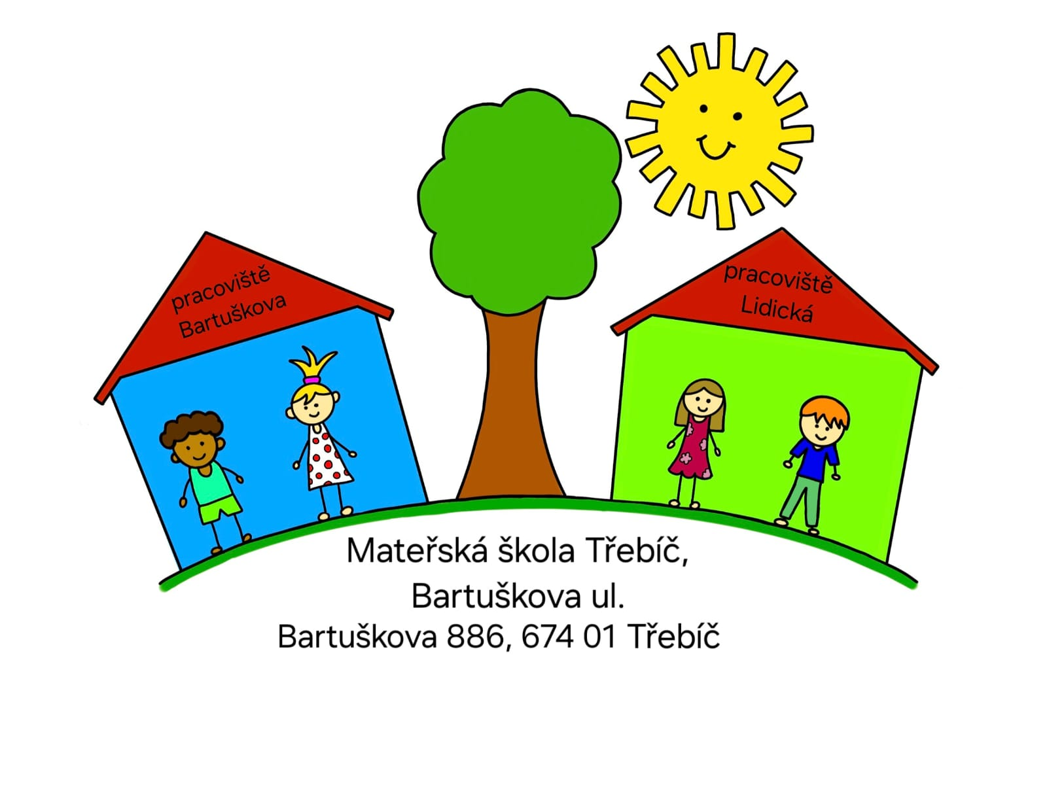
Mateřská škola Třebíč, Bartuškova ul., příspěvková organizace
Bartuškova 886, 674 01 Třebíč
IČ: 709 40 258, tel. 568 850 585, e-mail:sj.bartuskova@email.cz, www.msbartuskova.cz

VNITŘNÍ ŘÁD ŠKOLNÍ JÍDELNY
Vypracovaly: | Mgr.et Mgr. Dusíková Lenka DiS., ředitelka školy  Monika Shudeiwa, vedoucí ŠJ
Vydala: | Mgr.et Mgr. Dusíková Lenka, ředitelka školy
Směrnice nabývá platnosti ode dne: | 1. 9. 2024
Směrnice nabývá účinnosti ode dne: | 1. 9. 2024
Změny ve směrnici jsou prováděny formou číslovaných písemných dodatků, které tvoří součást tohoto předpisu.

Čl. I

Úvodní část

Vnitřní řád školní jídelny a výdejny je soubor pravidel a opatření spojených s provozem školní jídelny a výdejny.
Je závazný pro všechny osoby, které se v mateřské škole stravují, je také závazný pro zákonné zástupce dětí.
Je zpracován v souladu s těmito zákony a vyhláškami:
- zákon č. 561/2004 Sb., školský zákon, ve znění pozdějších předpisů
- nařízení EU č. 852/2004 o hygieně potravin, ve znění pozdějších předpisů
- vyhláška č. 107/2005 Sb., o školním stravování, ve znění pozdějších předpisů

Vnitřní řád školní jídelny a výdejny je platný pro pracoviště:
- Bartuškova 886
- Lidická 846

Kuchařky: | Hana Juračková (Bartuškova), Stanislava Konečná (Lidická)
POP: | Petra Ondráčková (Bartuškova)

Jídelníček je vždy sestavován podle zásad zdravé výživy a dodržování výživových norem u sledovaných potravin a v rozsahu dle § 4 odst. 3 a 9 vyhlášky č. 107/2005 Sb., o školním stravování, ve znění pozdějších předpisů.

Čl. II

Práva a povinnosti dětí a zákonných zástupců, pravidla vzájemných vztahů se zaměstnanci týkající se stravování v mateřské škole

1. Dítě má právo
- odebrat oběd, jedno přecházející a jedno navazující doplňkové jídlo, je-li vzděláváno ve třídě s celodenním provozem, a to včetně tekutin v rámci dodržení pitného režimu.
- využívat vybavení školní jídelny/výdejny za podmínek stanovených tímto vnitřním řádem

2. Dítě má povinnost
- dodržovat pravidla slušného a kulturního stolování
- dbát pokynů pedagogických pracovníků a ostatních zaměstnanců školy
- dodržovat pokyny k ochraně zdraví a bezpečnosti při stravování

3. Zákonný zástupce má právo
- zvolit si formu hrazení stravy za dítě (souhlas s inkasem z účtu, hotově)
- vznášet připomínky a podněty k práci školní jídelny u vedoucí školní jídelny nebo ředitelky mateřské školy

4. Zákonný zástupce má povinnost
- po přijetí dítěte do mateřské školy přihlásit dítě ke školnímu stravování prostřednictvím přihlášky
- dodržovat termíny a pravidla úhrady za stravu dítěte
- neprodleně dítě odhlásit ze stravování po dobu nepřítomnosti v mateřské škole a respektovat dobu odhlašování a přihlašování stravy. Strava dítěte se odhlašuje den předem nebo nejpozději ráno v den nepřítomnosti do 8:00.na tel.č.:568 850 585-pracoviště Bartuškova a na tel.č.:568 850 222-pracoviště Lidická
- informovat vedoucí školní jídelny o změně zdravotní způsobilosti dítěte.

Jídla podávána v rámci školního stravování se konzumují v mateřské škole. Dítě se v mateřské škole stravuje vždy, pokud je ve škole přítomno v době podávání jídla (§ 4 odst. 1 vyhlášky č. 14/2005 Sb. o předškolním vzdělávání, ve znění pozdějších předpisů).

5. Pravidla vzájemných vztahů se zaměstnanci ŠJ
- pravidla vzájemných vztahů dětí a zákonných zástupců se zaměstnanci školní jídelny/výdejny vycházejí ze zásady vzájemné úcty, respektu, názorové snášenlivosti, solidarity a důstojnosti, vzájemně je uplatňována zdvořilost
- zaměstnanec respektuje psychickou a fyzickou autonomii a jedinečnost dětí, tak i spolupracovníků a zákonných zástupců, stejně tak respektuje svou osobnost a své potřeby, má právo na seberealizaci;
- zaměstnanci školní jídelny/výdejny dbají na ochranu osobních údajů a na diskrétnost při předávání informací.

Čl. III

Podmínky pro zacházení s majetkem školní jídelny
- děti a všichni strávníci používají zařízení školní jídelny/výdejny pouze za účelem stravování
- učitelky a zaměstnanci ŠJ vedou děti při stravování k šetrnému zacházení s vybavením školní jídelny/výdejny
- každý účastník stravování je povinen chránit a nepoškozovat zařízení a vybavení školní jídelny/výdejny
- za škodu na majetku školní jídelny/výdejny, úmyslně způsobenou, může škola požadovat náhradu.

Čl. IV

Provoz a vnitřní režim

1. Provoz a vnitřní režim
- Mateřská škola učí děti správným stravovacím návykům. Jídelní lístek sestavuje vedoucí ŠJ a vedoucí kuchařka dle nutričního doporučení Ministerstva zdravotnictví ČR ke Spotřebnímu koši. Je dbáno na zásady zdravé výživy, plnění spotřebního koše (evidence jednotlivých složek stravy, aby byla dodržena předepsaná výživová norma) a finanční limit.
- Jídelní lístek je umístěn na nástěnkách v šatnách a na webových stránkách školy. Změny jsou vyhrazeny, vedoucí ŠJ může změnit stravu v závislosti na dodávce potravin apod.
- Tato změna bude zaznamenána.
- Dle nařízení Evropského parlamentu a Rady (EU), jsou na jídelním lístku uváděny alergeny. Na nástěnkách v šatnách je zveřejněn seznam alergenů, jednotlivé alergeny jsou očíslovány a tato čísla alergenů jsou uvedena vždy v jídelním lístku.
- Za dodržování hygienických předpisů při výrobě a výdeji stravy je zodpovědný personál školní jídelny. Při podávání jídel ve školní jídelně (třídách) dohlíží na dětské strávníky pedagogický dohled. Za čistotu a dezinfekci stolů, podlah odpovídá uklízečka/školnice.
- Stravování dětí je zajištěno vlastní školní kuchyní 3xdenně (přesnídávka, oběd a svačina). Pitný režim dětí je dodržován po celý den přísunem tekutin ve třídách i při pobytu na zahradě.
- Stravování zaměstnanců je zajištěno 1xdenně (oběd). Strava se mimo jídelnu nevydává.

2) Organizace výdeje stravy

Časový harmonogram:

Výdejní doba Bartuškova + Lidická
Přesnídávka 8:30 – 9:00
Oběd 11:30 – 12:00
Svačina 14:00 – 14:30

Časy jsou orientační dle podmínek a potřeb dětí.

3) Výše stravného (dotovaná strava)

Podle vyhlášky č.107/2005 Sb. o školním stravování jsou strávníci zařazováni do výživových norem a finančních limitů rozhodných pro stanovení výše stravného podle data narození.
Do věkových skupin jsou děti zařazováni na dobu školního roku, ve kterém dosahují věku podle bodů 1 až 4 dle Školského zákona 561/2004 Sb. § 24. Školní rok začíná 1. září a končí 31. srpna následujícího kalendářního roku.
Finanční limit (cena stravného):
Děti do 6 let
Přesnídávka | 10,-Kč (9,-Kč + 1,-Kč pitný režim)
Oběd | 30,-Kč (28,-Kč + 2,-Kč pitný režim)
Svačina | 10,-Kč (9,-Kč + 1,-Kč pitný režim)
Celkem: | 50,-Kč

Děti 7-10 let
Přesnídávka | 10,-Kč (9,-Kč + 1,-Kč pitný režim)
Oběd | 33,-Kč (31,-Kč + 2,-Kč pitný režim)
Svačina | 10,-Kč (9,-Kč + 1,-Kč pitný režim)
Celkem: | 53,-Kč

Zaměstnanci - oběd 30,-Kč + příspěvek z FKSP 10,-Kč, celkem 40,-Kč
Zaměstnanec má nárok na dotované stravné pouze v případě, že je přítomen ve školském zařízení nejméně 3 hodiny a první den neplánované nepřítomnosti (nemoc).

4) Úhrada stravného – způsob a podmínky
- Platba za stravné a úplata za předškolní vzdělávání se účtují dohromady. Úplata za předškolní vzdělávání se řídí vnitřní směrnicí MŠ pro daný školní rok.
- Stravné a úplata za předškolní vzdělávání se hradí prostřednictvím inkasa na účet v bance Moneta nebo v nejnutnějším případě hotovostí přímo do MŠ.
- Měsíčně se sráží částky dle skutečně odebrané stravy, nikoliv zálohou.
- Pro placení stravného z účtu je třeba zřídit „souhlas s inkasem“ (potvrzení o zřízení povolení inkasa) na toto bankovní spojení: 7500003883/0600.
- Stravné současně s úplatou za předškolní vzdělávání je inkasováno z Vašich účtů vždy v rozmezí 15.-17. v měsíci za předcházející měsíc.
- Opakované neuhrazení stravy je považováno za závažné porušení školního řádu a může být důvodem pro ukončení docházky dítěte do mateřské školy (§35, odst.1 d) zákona č.561/2004 Sb., školský zákon).

5) Přihlašování a odhlašování stravy

- Při přijetí do mateřské školy stanoví ředitelka po dohodě se zákonnými zástupci způsob a rozsah stravování dítěte. Rozsah stanoví tak, aby se dítě, je-li v době podávání jídla přítomno v mateřské škole, stravovalo vždy.
- Při nástupu dítěte do MŠ musí zákonní zástupci dítěte vyplnit případný údaj o zdravotních potížích dítěte, které by mohly ovlivnit poskytování školního stravování (alergie na potraviny). Vyplněnou přihlášku zákonní zástupci dítěte předají ředitelce MŠ.
- Strava Vašeho dítěte se odhlašuje den předem, nejpozději v den nepřítomnosti do 8:00. Pokud rodiče své dítě ze stravy včas neodhlásí, stravu hradí. Neodhlášená a neodebraná strava je zaúčtována a není za něj poskytována náhrada.
- Dítě má nárok na dotovanou stravu pouze první den neplánované nepřítomnosti. Vydaný je pouze oběd bez ranní a odpolední svačiny.
- Rodiče si můžou stravu vyzvednout ve školní kuchyni do vlastního, čistého jídlonosiče (případně vlastních dóz s víkem), které si bezprostředně před výdejem přinesou od 11:00 –11:15. Oběd nelze vydat do sklenic a kelímků. Zákonní zástupci v případě nařízení dodržují daná opatření MZ ČR. Pokud si stravu do této doby rodiče nevyzvednou je likvidována do kuchyňského odpadu, kterou si odváží firma na základě sepsané smlouvy. V době výdeje má pokrm teplotu nejméně 60°C a je určen k přímé spotřebě. Školní jídelna zodpovídá za kvalitu stravy do okamžiku výdeje. Za skladované a ohřívané jídlo nepřebírá škola zodpovědnost.
- Odpolední svačina (pokud půjde dítě domů po obědě) se odhlašuje v daný den.
9) Dietní stravování

Jelikož naše školní jídelna nemá podmínky k zajišťování dietního stravování, po dohodě se zákonnými zástupci je možné si vlastní stravu donášet (tzn. přesnídávku, oběd, svačinu). Zákonní zástupci dítěte plně přebírají odpovědnost za individuální stravování svého dítěte, zodpovídají za zdravotní nezávadnost pokrmů doneseného do provozovny školního stravování.
Zákonný zástupce ráno odevzdá vedoucí školní jídelny nebo kuchařce připravený pokrm v označené (jméno dítěte a datum), uzavíratelné, omyvatelné nádobě, který vedoucí školní jídelny nebo kuchařka uloží do chladničky zaměstnanců. Pověřená osoba (kuchařka) v době výdeje přesnídávky, oběda i svačinky přeloží daný pokrm z rodiny dítěte na zvlášť určený talíř (tácek) a případně jej ohřeje v mikrovlnné troubě na min. teplotu 60 ℃. Použité nádoby budou vráceny rodičům při odchodu dítěte z mateřské školy.

10) Distanční výuka

V době distanční výuky má dítě nárok na dotovanou stravu.

Čl. V

Podmínky zajištění bezpečnosti a ochrany zdraví dětí a jejich ochrany před

sociálně patologickými jevy a před projevy diskriminace, nepřátelství nebo násilí.

- Za bezpečnost dětí v mateřské škole zodpovídají v plné míře pedagogické pracovnice, a to od doby převzetí od jejich zákonného zástupce až do doby předání zástupci dítěte nebo jím pověřené osobě. Tato zodpovědnost vyžaduje od učitelek neustálou přítomnost u dětí po celou pracovní dobu, tzn. i během stravování.
- V případě školního úrazu při stravování jsou všichni zaměstnanci školy povinni poskytnout první pomoc a v případě potřeby přivolat lékařskou pomoc. Rodiče jsou vyrozuměni bezodkladně. Každý úraz zaznamená pedagogický pracovník neprodleně do knihy úrazů a oznámí ho vedení školy.
- V rámci bezpečnosti se strávníci chovají ve školní jídelně (třídě) dle pravidel BOZP, v souladu s hygienickými předpisy, dle zásad slušného chování a společenských pravidel stolování. Strávníci jsou povinni řídit se pokyny personálu školní jídelny a pedagogického dohledu.
- Účastníci školního stravování jsou povinni chránit své zdraví, zdraví svých spolužáků, pracovníků školy i ostatních osob.
- Povinností školní jídelny je zajistit kvalitní stravu dle hygienických zásad a předepsaných norem KRBO a HACCP.
- Provozní zaměstnanci MŠ dbají na to, aby podlahy ve třídě (jídelně), kde se děti stravují, byly vždy vytřeny do sucha a při případném potřísnění neodkladně povrch setřou.
- V případě řešení nouzových a havarijních situací (např. přerušení dodávky energií, vody, apod.) projedná ředitelka školy neprodleně se zřizovatelem a seznámí strávníky s jejím řešením.
- Každý pedagogický pracovník důsledně řeší a oznamuje vedení školy jakékoli náznaky projevu diskriminace, nepřátelství nebo násilí, šikany a rasismu.
- Důležitým prvkem ochrany před sociálně patologickými jevy je působení na děti zaměřené na zdravý způsob života.

Čl. VI

Závěrečná ustanovení

- Vnitřní řád školní jídelny a výdejny je vyvěšen na nástěnce v šatnách a uveřejněn na webových stránkách.
- Kontrolou provádění ustanovení tohoto Vnitřního řádu školní jídelny a výdejny je statutárním orgánem školy pověřena vedoucí školní jídelny.
- Strávníci (zákonní zástupci dětí) jsou s vnitřním řádem prokazatelně seznámeni na začátku školního roku (potvrzeno podpisem).
- Případné dotazy, podněty, připomínky, stížnosti, hygienické a technické problémy můžete podat či řešit přímo s vedoucí ŠJ.

V Třebíči dne 1.9.2024

………………………………… ……………………………………………………..
Monika Shudeiwa-vedoucí ŠJ Mgr. et Mgr. Lenka Dusíková DiS.- ředitelka MŠ

